COD-CHART
차트 사용자 · 개발자 매뉴얼
Vue 3 · Apache ECharts 차트 컴포넌트
항목 | 내용
문서 버전 | 0.1.0 (라이브러리 버전 기준)
작성일 | 2026-11-10
저장소 | https://github.com/KOSUKJUN/COD-CHART (Private)
대상 독자 | 차트 화면 사용자, 운영자 및 Vue 애플리케이션 개발자

목차
1. 개요 3
1.1 COD-CHART 소개 3
1.2 문서 구성 3
2. 사용자 가이드 4
2.1 데모 대시보드 4
2.2 대시보드 설정 4
2.3 차트 탐색과 데이터 확인 4
2.4 Contents 차트 예시 5
3. 개발자 가이드 7
3.1 개요와 준비 7
3.2 Vue에서 차트 표시 8
3.3 데이터와 차트 정의 8
3.4 COD-PRO Contents Data 10
3.5 속성, 이벤트, 메서드 11
3.6 데이터 소스 12
3.7 문제 해결 12
4. 개발 · 테스트 환경 13
4.1 환경과 의존성 13
4.2 실행 및 검증 명령 13
4.3 참고 자료 13

1. 개요

1.1 COD-CHART 소개
COD-CHART는 Vue 3와 Apache ECharts 기반의 차트 컴포넌트입니다. 행 기반 정의와 COD-PRO Contents Data 형식을 사용하여 데이터를 시각화합니다.
분류 | 설명
차트 표시 | 선형, 영역, 막대, 원형, 게이지, 레이더, 산점도 등 다양한 차트
추가 시각화 | 버블, 워드 클라우드, 계층형 Polar Pie 및 다중 게이지
데이터 | 정적 행 데이터 및 호스트가 제공하는 REST·스트림 서비스
화면 기능 | 툴팁, 범례, 데이터 표, 이미지 저장 및 선택 이벤트
렌더러 | 라이브러리 및 데모 기본 Canvas

1.2 문서 구성
2장은 데모 화면을 사용하는 방법을 설명합니다. 3장은 컴포넌트 설치와 차트 정의, 데이터 형식, API 및 문제 해결을 다룹니다. 4장은 개발 및 검증 명령을 정리합니다.

2. 사용자 가이드

2.1 데모 대시보드
프로젝트를 실행한 후 터미널에 표시되는 로컬 주소를 브라우저에서 엽니다. 대시보드에는 다양한 차트와 위젯의 예시가 배치되어 있습니다. 아래 화면은 데모 데이터를 사용한 예시입니다.
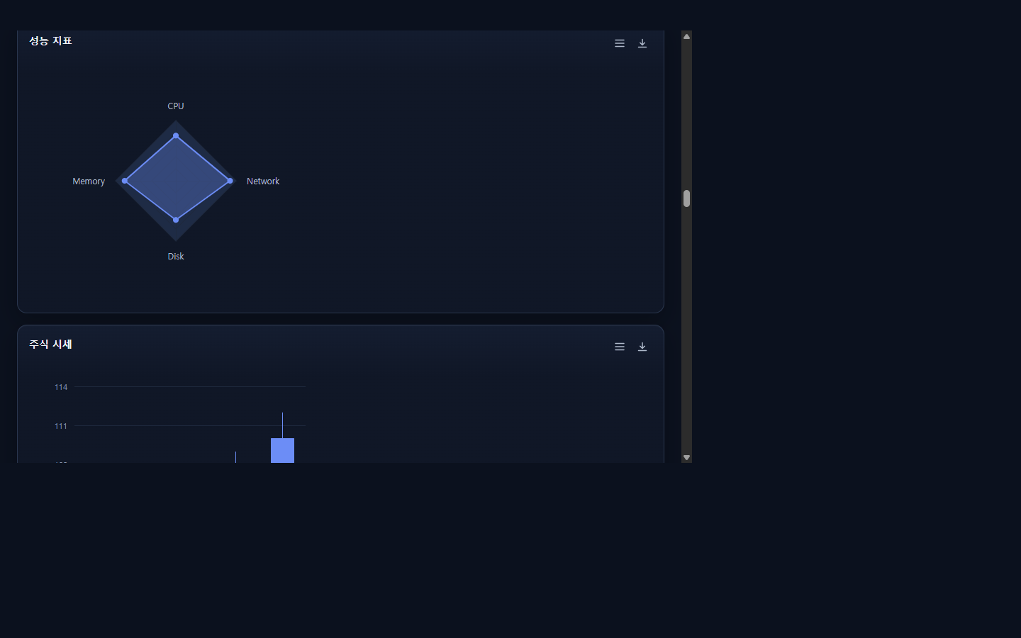
그림 1. 데모 대시보드 및 설정

2.2 대시보드 설정
설정 | 사용 방법
실시간 스트림 | 스위치로 실시간 응답 지연 예제의 스트림을 켜거나 끕니다.
애니메이션 | 차트 애니메이션을 켜거나 끕니다.
색각 보조 패턴 | 적용 가능한 차트의 패턴을 켜거나 끕니다.
SVG 렌더러 | 켜면 SVG, 끄면 Canvas로 데모 차트를 표시합니다. 데모 기본값은 Canvas입니다.

2.3 차트 탐색과 데이터 확인
• 차트에 마우스를 올리면 해당 차트가 지원하는 경우 값과 항목 정보를 툴팁으로 확인할 수 있습니다.
• 범례가 있는 차트에서 범례를 선택하여 해당 시리즈 표시를 변경할 수 있습니다. 선택 및 확대 기능은 차트와 설정에 따라 다릅니다.
• 차트 헤더의 데이터 표 보기 버튼을 누르면 데이터를 표로 확인할 수 있습니다. 이미지 저장 버튼은 차트 이미지를 내보냅니다.
• 데모 하단 이벤트 로그에는 연결된 차트의 선택·범례·확대 등 이벤트가 표시됩니다.
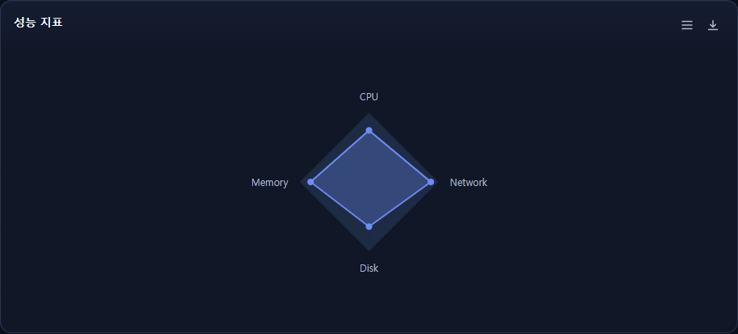
그림 2. 레이더 차트 예시

2.4 Contents 차트 예시
대시보드 아래쪽의 Contents 예제는 COD-PRO 형식의 데이터를 사용합니다. 계층형 Polar Pie, 여러 항목의 Gauge, Bubble, Word Cloud 등을 확인할 수 있습니다.
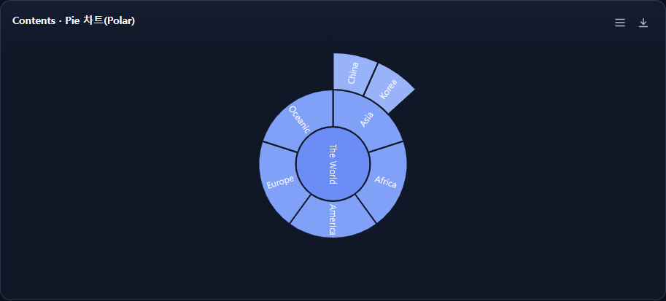
그림 3. Contents 계층형 Polar Pie
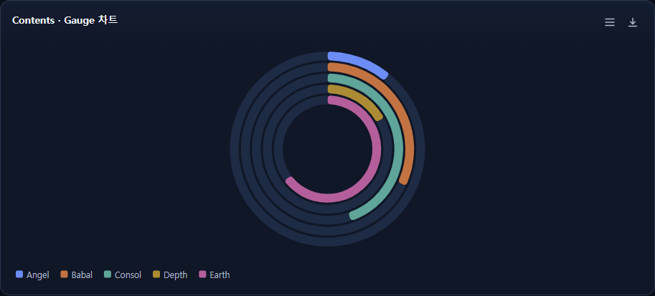
그림 4. Contents 다중 게이지
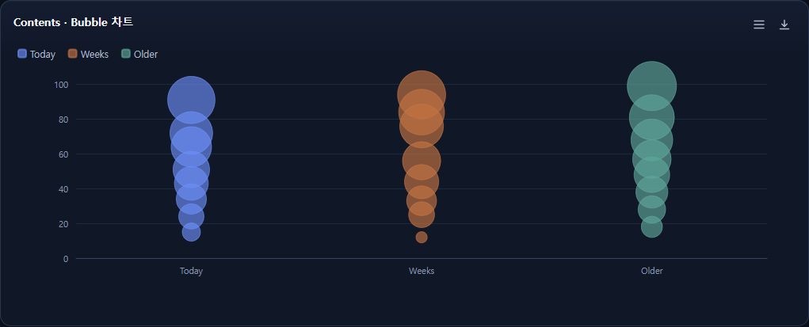
그림 5. Contents Bubble 차트
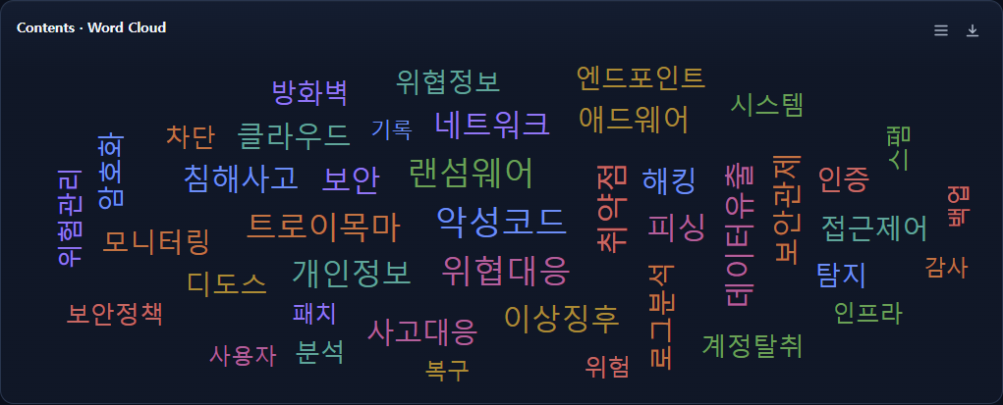
그림 6. Contents Word Cloud

3. 개발자 가이드

3.1 개요와 준비
@codvil/chart는 Vue 3와 Apache ECharts를 사용하는 차트 라이브러리입니다. 차트 정의로 데이터, 차트 종류와 옵션을 지정합니다. COD-PRO Chart Contents 데이터 형식도 지원합니다.
• 요구 사항: Node.js와 npm, Vue 3.5 이상, ECharts 6.x
• 이 프로젝트는 private: true, UNLICENSED이며 npm에 공개된 패키지가 아닙니다.
• 라이브러리와 데모 대시보드의 기본 렌더러는 Canvas입니다. 데모의 SVG 렌더러 스위치로 SVG를 선택할 수 있습니다.
• 접근 권한이 있는 사용자만 비공개 GitHub 저장소에 접근할 수 있습니다.

소스 실행
git clone https://github.com/KOSUKJUN/COD-CHART.git
cd cod-chart
npm ci
npm run dev

터미널에 표시된 로컬 주소를 브라우저에서 열면 데모를 볼 수 있습니다. 다른 프로그램이 5173 포트를 사용하면 Vite가 다른 포트를 선택할 수 있습니다.
npm run typecheck
npm test
npm run build

다른 프로젝트에서 사용
빌드 결과물 dist는 Git에 포함되지 않습니다. 저장소에서 npm ci와 npm run build를 실행한 다음 npm pack으로 생성한 .tgz를 사용하는 프로젝트에 설치하세요.
# cod-chart 저장소
npm ci
npm run build
npm pack

# 사용하는 Vue 프로젝트: 실제 생성된 파일 경로로 바꿉니다.
npm install /path/to/codvil-chart-0.1.0.tgz
npm install vue echarts

Windows에서는 /path/to/... 대신 실제 파일의 Windows 경로를 입력합니다. tarball을 자동 배포하거나 GitHub Packages/npm에 게시하는 과정은 포함되어 있지 않습니다.

3.2 Vue에서 차트 표시
// main.ts
import { createApp } from 'vue';
import { createCodvilChart } from '@codvil/chart';
import '@codvil/chart/style.css';
import App from './App.vue';

createApp(App)
.use(createCodvilChart({ locale: 'ko-KR' }))
.mount('#app');

<script setup lang="ts">
import { CvChart, type ChartDefinition, type ChartEventPayload } from '@codvil/chart';

const chart: ChartDefinition = {
schemaVersion: '1.0.0',
id: 'monthly-orders',
type: 'column',
title: '월별 주문',
renderer: 'svg',
data: {
fields: [
{ name: 'month', type: 'string', label: '월' },
{ name: 'orders', type: 'number', label: '주문', unit: '건' },
],
rows: [
{ month: '1월', orders: 120 },
{ month: '2월', orders: 180 },
],
},
encoding: { x: 'month', y: 'orders' },
interactions: ['tooltip', 'selection'],
};

function onPointClick(event: ChartEventPayload) {
console.log(event.name, event.value, event.row);
}
</script>

<template>
<CvChart :definition="chart" :height="320" @point-click="onPointClick" />
</template>

renderer는 canvas 또는 svg입니다. 생략하면 Canvas를 사용합니다. 버튼으로 표 보기와 이미지 저장을 사용할 수 있습니다.

3.3 데이터와 차트 정의

행 기반 데이터
• schemaVersion: 현재 1.0.0.
• id: 영문, 숫자, _, -만 사용하며 최대 64자.
• type: 아래 표의 차트 종류.
• data.fields: 각 데이터 필드의 name, type (string, number, time, boolean) 및 선택적 label, unit, format, precision.
• data.rows: 필드 이름을 키로 사용하는 객체 배열.
• encoding: 차트의 축·범주·측정값에 사용할 필드 이름.
• options, interactions, theme, animation: 선택 설정.
number는 숫자 문자열도 허용합니다. 변환이 불가능한 값은 빈 값으로 처리되고 경고가 발생합니다. 필수 인코딩이 없거나 참조 필드의 타입이 잘못되면 오류 상태가 표시됩니다. data prop으로 행 배열을 전달하면 정의의 data.rows보다 우선합니다. 배열 내용을 직접 변경하지 말고 새 배열로 교체하세요.

차트 종류 및 필수 인코딩
종류 | type | 필수 인코딩
선형 / 영역 / 수평·수직·누적 막대 | line, area, bar, column, stacked-bar | x, y
파이 / 도넛 / 깔때기 | pie, donut, funnel | category, value
단일 게이지 | gauge | value
다중 게이지 | gauge-group | label, value
산점도 | scatter | x, y; 선택: color, size, label
히트맵 | heatmap | x, y, value
트리맵 / 선버스트 / 샌키 | treemap, sunburst, sankey | path, value
레이더 / 박스플롯 | radar, boxplot | category, value; 선택: color
캔들스틱 | candlestick | x, y: ['시가 필드', '종가 필드', '저가 필드', '고가 필드']
버블 | bubble | category, label, value
워드 클라우드 | word-cloud | category, value
계층형 Polar Pie | polar-pie | label(ID), category(표시명), path: [부모 ID 필드], value

x, y 등은 고정된 필드명이 아니라 data.fields에 선언한 필드의 이름입니다. y는 일반 좌표 차트에서 여러 숫자 필드의 배열도 허용합니다. 캔들스틱은 표시된 순서로 정확히 네 필드가 필요합니다. 박스플롯은 범주별 숫자의 최소값, 1사분위, 중앙값, 3사분위, 최대값을 표시합니다.
KPI, 테이블, 상태 목록, 텍스트, 진행률 위젯의 기존 인코딩은 컴포넌트 카탈로그를 참고하세요. 레지스트리에 선언된 추가 native 유형 전체가 Vue 위젯으로 구현된 것은 아닙니다.

3.4 COD-PRO Contents Data
contentsData를 지정하면 문서 형식을 내부 행 기반 형식으로 변환합니다. contentsData와 data, encoding, dataSource는 함께 지정할 수 없습니다. 기존 행 기반 정의는 계속 사용할 수 있습니다.
<script setup lang="ts">
import { CvChart, type ContentsChartDefinition } from '@codvil/chart';

const chart: ContentsChartDefinition = {
schemaVersion: '1.0.0',
id: 'traffic',
type: 'line',
title: '트래픽',
contentsData: {
timesArr: ['17:00', '17:05', '17:10'],
data: [
{ key: 'INBOUND', color: '#4D8DFF', values: [
{ x: 0, y: 142 }, { x: 1, y: 186 }, { x: 2, y: 182 },
] },
],
},
};
</script>

<template><CvChart :definition="chart" /></template>

차트 | type | contentsData
선형·영역·막대·Point | line, area, bar, column, stacked-bar | { timesArr: string[], data: [{ key, color?, values: [{ x, y }] }] }
파이·도넛 | pie, donut | [{ col0: 이름, col1: 값 }]
계층형 Polar Pie | polar-pie | [{ id, parent, name, value }]
Spider | radar | { categories: string[], data: [{ name, data: number[] }] }
다중 게이지 | gauge 또는 gauge-group | [{ col0: 이름, col1: 값 }]
버블 | bubble | [{ categories: string[], data: [{ name: string[], value: number[] }] }]
워드 클라우드 | word-cloud | [{ name, weight }]

• 좌표 차트의 x는 timesArr의 0부터 시작하는 유효한 인덱스입니다. color는 안전한 색상 리터럴만 사용합니다.
• Point 차트는 type: 'line'과 options: { showPoints: true }를 사용합니다.
• Radar의 각 data 길이는 categories 길이와 같아야 합니다.
• Bubble Contents Data는 범주를 X축, 값을 Y축과 원 크기로 사용합니다. 독립적인 좌표는 행 기반의 숫자 x, y와 value를 지정합니다. Word Cloud는 양수 가중치로 배치하며 상위 100개 단어까지 표시합니다.
• Polar Pie는 루트의 parent를 빈 문자열로 설정합니다. ID 중복, 존재하지 않는 부모, 순환 관계는 오류입니다.
• Gauge의 모든 행이 동심원 게이지로 표시됩니다. 범례와 툴팁으로 항목과 값을 확인합니다. 기본 범위는 0–100이며 options.min, options.max로 변경할 수 있습니다.
• 수치에는 유효한 숫자 또는 숫자 문자열을 사용할 수 있습니다. 비어 있지 않은 문자열이 필요한 이름과 유효성 검사 오류를 확인하세요.
• 데이터 변경 시 contentsData가 변경된 새로운 정의를 전달하세요. 예제는 contents-fixtures.ts에 있습니다.

3.5 속성, 이벤트, 메서드
속성 | 설명
definition | 필수. ChartDefinition 또는 ContentsChartDefinition
data | 행 기반 차트의 런타임 행 배열; 정의의 행보다 우선
height | 높이 숫자(px) 또는 CSS 길이
loading, error | 외부에서 로딩 또는 오류 표시 제어
services | 데이터 서비스와 테마 등 차트별 설정
header, actions, framed | 헤더, 액션 버튼, 카드 외곽 표시 여부

주요 이벤트는 ready, point-click, legend-toggle, zoom-change, drill-change, row-click, item-select, state-change, error입니다. 이벤트 페이로드는 type, chartId와 해당 이벤트의 name, value, row, rows, selected, range, path, error 등을 포함합니다. 모든 차트에서 모든 필드가 제공되지는 않습니다.
ref로 노출되는 메서드는 refresh(), resize(width?, height?), setData(rows), appendData(rows, windowSize?), exportImage(options?), getState(), getIssues()입니다. exportImage({ type: 'svg' })는 SVG 렌더러에서만 지원합니다. 제공 슬롯은 actions, loading, empty, error, footer입니다.

3.6 데이터 소스
행 기반 차트는 정적 data.rows 외에 호스트가 제공한 fetch 또는 subscribe 서비스로 데이터를 받을 수 있습니다. 라이브러리는 직접 URL이나 인증 토큰을 보관하지 않습니다.
const dataSource = {
kind: 'rest' as const,
endpointId: 'orders.monthly',
refresh: { mode: 'poll' as const, intervalMs: 15000 },
};

const plugin = createCodvilChart({
async fetch({ endpointId, params, signal }) {
// 호스트의 인증 API 클라이언트에서 허용된 endpointId를 매핑합니다.
return api.fetchChartRows({ endpointId, params, signal }); // { rows: [...] }
},
});

dataSource를 정의에 넣고 적절한 data.fields와 encoding을 지정하세요. 스트림은 kind: 'stream', endpointId, 선택적 transport, windowSize, flushIntervalMs와 호스트 subscribe(request, sink)가 필요합니다. sink.next는 { type: 'snapshot' | 'append' | 'heartbeat', sequence, payload? } 형식을 받습니다.

3.7 문제 해결
• 차트 설정 오류: 필수 인코딩, 필드 타입, contentsData 인덱스와 배열 길이를 확인합니다. 컴포넌트의 getIssues()로 검증 내용을 확인할 수 있습니다.
• 데이터 없음: data.rows, data prop 또는 호스트 데이터 서비스의 반환값을 확인합니다.
• 범위가 보이지 않음: 게이지의 min/max, 레이더 데이터 값과 표시 영역 크기를 확인합니다.
• SVG 다운로드 불가: 정의의 renderer: 'svg'를 지정합니다.
• 설치 후 모듈을 찾지 못함: npm pack 전에 npm run build를 실행했는지 확인합니다.
라이브러리 구성과 현재 제한 사항은 README를 참고하세요.

4. 개발 · 테스트 환경

4.1 환경과 의존성
항목 | 내용
런타임 | Node.js 및 npm
프레임워크 | Vue 3.5 이상
차트 엔진 | Apache ECharts 6.x
빌드 | Vite 및 vue-tsc
패키지 배포 | 비공개 프로젝트. 빌드 후 npm pack으로 생성한 파일 사용

4.2 실행 및 검증 명령
npm ci
npm run dev
npm run typecheck
npm test
npm run build
npm run build:demo
개발 서버의 포트는 환경에 따라 달라질 수 있습니다. 설치 및 패키지 사용 절차는 3.1절을 참고하세요.

4.3 참고 자료
프로젝트의 README.md, docs/component-manual.md 및 docs/component-catalog.md에서 추가 API와 현재 지원 범위를 확인할 수 있습니다.

